Задания по математике для обучающихся группы Т -19.
Добрый день. Сегодня изучаем тему «Простейшие тригонометрические уравнения»
Для этого
- Изучаем теоретический материал по учебнику: пункт 9 стр.69 – 74.
Прилагаю опорный конспект, он рассчитан на несколько пар, внимательно изучаем новую тему. Справочный материал остается в теме.
В таблице работаем, только, в «красном поле».

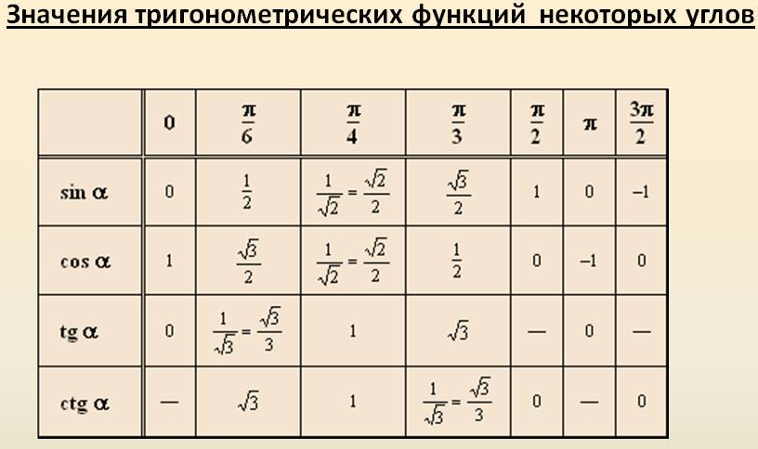

- Решаем самостоятельно номера 136, 137, 138, 139 стр. 74

Выполненные задания отправляем мне на эл.почту ksp.npet@mail.ru
до 13 апреля 2020. Фото делаем разборчивые.
Учебник прилагается в расписании.

